学号 E21714049 专业 17级计算机科学与技术 姓名 梅世祺

实验日期 **2019.06.06**  教师签字 成绩

实验报告

【实验名称】 异常处理

【实验目的】

1. 熟悉异常的使用场景，理解异常对于大型软件工程的作用及意义。
2. 掌握异常的处理流程。
3. 熟练运用throw、try和catch处理异常。
4. 掌握标准程序库异常处理。
5. 理解异常类继承与派生的作用。

【实验原理】

C++语言提供对处理异常的内部支持，try, throw 和 catch 语句就是 C++ 语言中用于实现异常处理的机制。有了C++异常处理，程序可以向更高的执行上下文传递意想不到的事件，从而使程序能更好地从这些异常事件中恢复过来。

【实验内容】

**实验一 日期类中的异常**

**题目**：设计一个日期类Date，包含year，month，day三个整型数据成员，实现构造函数、获取和修改年（月、日）的函数，并实现相关异常处理功能。

**要求**：1. 实现一个异常基类DateException，包括错误码（code，整型）和错误信息（message，字符串型）两个数据成员和getCode及getMessage两个成员方法，分别获取错误码和错误信息。

2. 基于基类DateException，派生DateYearException，DateMonthException和DateDayException三个子异常类，分别表示年、月、日异常。

3. 在主函数中进行测试，每个异常测试3组数据。

4. 注意：年和日的异常时相关的，比如闰年2月份的天数为29天，非闰年2月为28天。

**原理**：

**提高（选做）**：1.进一步派生DateYearException（DateMonthException、DateDayException）类，分别细致处理不同类型的年（月、日）异常，例如月份小于零、大于十二等不同类型异常。

2.使用异常处理的方式改进《实验五 运算符重载》时间运算符重载的相关实现代码。

3. 使用异常处理的方式改进其他实验中的相关代码。

**实验结果（含源码）**：

DateException 基类声明如下：

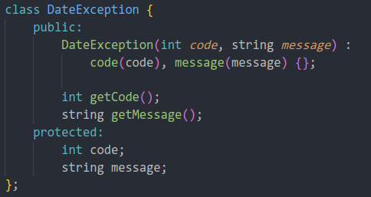

其派生类声明如下：

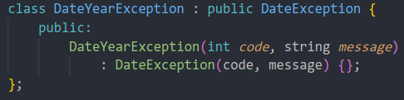

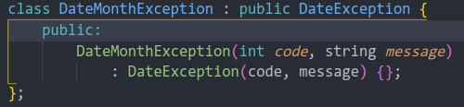

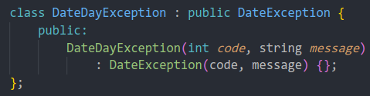

验证时间函数（validateTime）的具体实现如下：

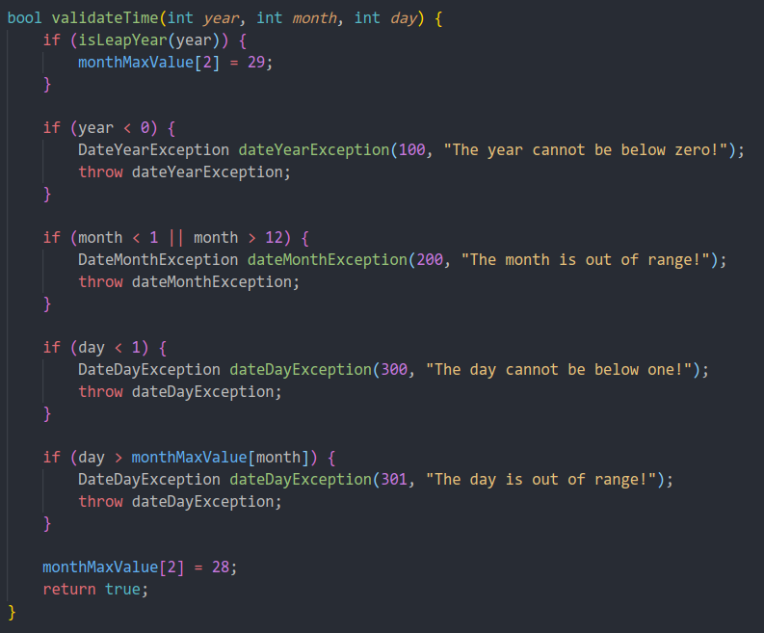

测试函数如下：

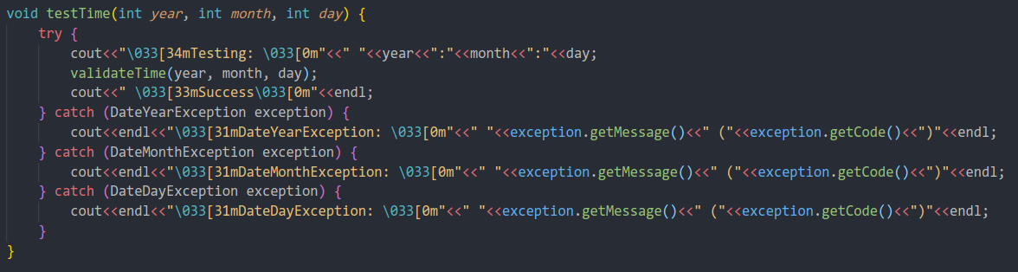

测试用例如下：

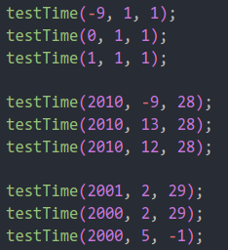

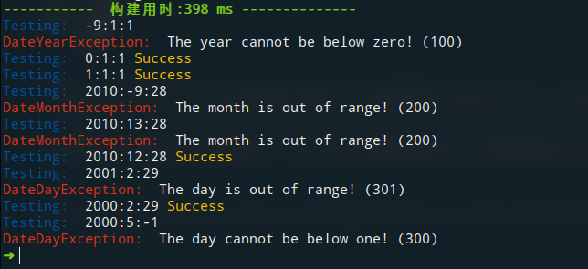

运行结果